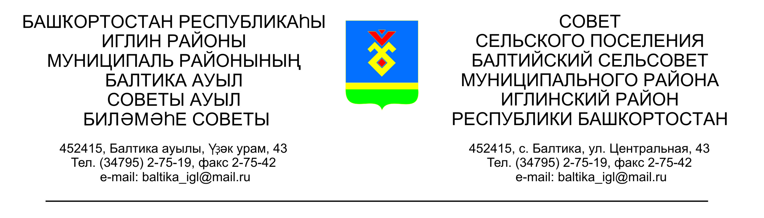
КАРАР РЕШЕНИЕ
Совета сельского поселения Балтийский сельсовет муниципального района Иглинский район Республики Башкортостан

О проведении публичных слушаний по проекту решения «О внесении изменений и дополнений в Устав сельского поселения Балтийский сельсовет муниципального района Иглинский район
Республики Башкортостан»

В соответствии с Федеральным законом от 06 октября 2003 года № 131-ФЗ «Об общих принципах организации местного самоуправления в Российской Федерации», Совет сельского поселения Балтийский сельсовет муниципального района Иглинский район Республики Башкортостан решил:

1. Провести публичные слушания по проекту решения «О внесении изменений и дополнений в Устав сельского поселения Балтийский сельсовет муниципального района Иглинский район Республики Башкортостан» 29 октября 2020 года в 09.00 ч. в здании администрации сельского поселения Балтийский сельсовет (прилагается).

2. Обнародовать в здании администрации сельского поселения Балтийский сельсовет на информационном стенде по адресу: Республика Башкортостан, Иглинский район, с.Балтика, ул.Центральная, д.43 дату, время и место проведения публичных слушаний.

3. Письменные обращения жителей сельского поселения Балтийский сельсовет муниципального района Иглинский район по проекту решения «О внесении изменений и дополнений в Устав сельского поселения Балтийский сельсовет муниципального района Иглинский район Республики Башкортостан» направлять в Совет сельского поселения Балтийский сельсовет муниципального района Иглинский район в десятидневный срок со дня обнародования по адресу: Республика Башкортостан, Иглинский район, с.Балтика, ул. Центральная д.43.

4. Создать комиссию по подготовке и проведению публичных слушаний по проекту решения «О внесении изменений и дополнений в Устав сельского поселения Балтийский сельсовет муниципального района Иглинский район Республики Башкортостан» в следующем составе:
1. Бугвин Ирина Михайловна
2. Бычковская Олеся Валерьевна
3. Нигматуллина Рамиля Мидхатовна

Глава сельского поселения И.М.Бугвин

«09» октября 2020 г.
№ 117

